國立臺北商業大學

資 訊 管 理 系

111’資訊系統專案設計

**系統手冊**



**組 別：第111406組**

**題 目：肌動GO**

**指導老師：唐日新老師**

**組 長：10846009 方韋麒**

**組 員：10846006 林哲立 10846020 盧柏瑋**

**10846029 張凱任**

**中華民國111年5月18日**

目錄

第1章 背景與動機 1

1-1 簡介 1

1-2 問題與機會 1

1-3 相關系統探討 1

第2章 系統目標與預期成果 2

2-1 系統目標 2

2-2 預期成果 2

第3章 系統規格 3

3-1 系統架構 3

3-2 系統軟、硬體需求與技術平台 3

3-3 使用標準與工具 4

第4章 專案時程與組織分工 5

4-1 專案時程 5

4-2 專案組織與分工 5

第5章 需求模型 6

5-1 使用者需求 6

5-2 使用個案圖(Use case diagram) 6

5-3 使用個案描述，使用活動圖(Activity diagram) 6

5-4 分析類別圖(Analysis class diagram)，甚至分析物件圖(Analysis object diagram) 6

第6章 程序模型 7

6-1 循序圖(Sequential diagram)或通訊圖(Communication diagram) 7

6-2 設計類別圖(Design class diagram)，甚至設計物件圖(Design object diagram) 7

第7章 資料模型 8

7-1 佈署圖(Deployment diagram) 8

7-2 套件圖(Package diagram) 8

7-3 元件圖(Component diagram) 8

7-4 狀態機(State machine)，甚至時序圖(Timing diagram) 8

第8章 資料庫設計 9

8-1 資料庫關聯表 9

8-2 表格及其Meta data 9

第9章 程式規格 10

9-1 元件清單及其規格描述 10

9-2 其他附屬之各種元件 10

第10章 測試模型 11

10-1 測試計畫 11

10-2 測試個案與測試結果資料 11

第11章 操作手冊 12

第12章 使用手冊 13

第13章 感想 14

第14章 參考資料 15

附錄 16

圖目錄

表目錄

# 背景與動機

## 簡介

因平均壽命逐年增高，台灣已經進入高齡化社會，而國民健康署統計，65歲以上事故傷害死亡原因，跌倒位居第二(每十萬人25.7人)，嚴重跌倒會造成長期臥床甚至死亡。

為了協助年長者對自身肌力、體適能有更深的了解，我們規劃製作一個以年長者為主，中年人為輔的健身APP，幫助使用者加強身體能力，減少意外發生。

目前市面上大多健身APP，都是針對年輕族群，年長族群並不合適使用此類APP訓練，因此我們製作一個操作簡易，難度適中的APP，讓年長者能夠自行測量身體能力，透過數據分析比對，提供最合適的身體建議，若能與醫療單位合作，可以讓醫師透過後台監控病人的測試結果。

## 問題與機會

透過SWOT分析對肌動GO進行深入分析，了解市場定位。如圖1-2-1：

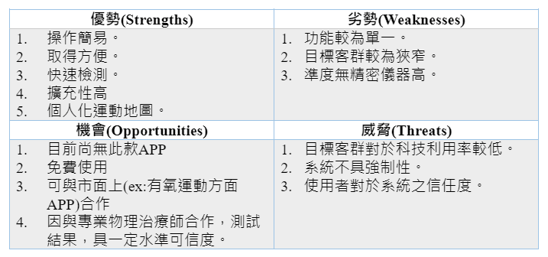

* 圖表 1-2‑1

使用USED技巧，加強SWOT分析。如下：

U、如何善用每個優勢：

1. APP維持簡約風格，不增加不必要的按鈕。
2. 發想更多使用簡易器材的訓練方法。
3. 提供個人分析，為使用者特製的運動地圖。

S、如何停止每個劣勢：

1. 與相關廠商合作，將APP推廣出去。
2. 持續尋找新套件，以增強測量精度。

E、如何成就每個機會：

1. APP裡提供其他可改善年長者肌力APP的連結。
2. 與專業物理治療師合作，提高可信度與曝光度。

D、如何抵禦每個威脅：

1. 與醫療體系合作，說明其重要性。

## 相關系統探討

我們搜尋市面上相關的健身APP，大部分都是對應年輕人想減重或增加肌肉。我們將以下四種APP進行簡易比較。

(1)每日鍛鍊：

共分了六種不同部位的訓練，每個部位都有對應的影片示範，鍛鍊時間可根據自身能力選擇。

(2)30天健身挑戰：

提供相當多的訓練選擇，以關卡式漸進，每個動作皆有動畫與真人示範，但有些功能需付費才能使用。

(3)Fitness and Bodybuilding Pro：

介面簡單，動作包含影片示範，但廣告數量過多。

我們將以上三種APP與我們APP進行比較，其中有不少相似處。如圖1-3-1：

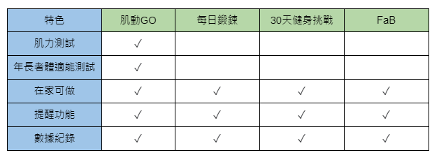

▲圖 1-3-1 市面App比較

這些APP間的差別並不大，而是針對的客群不同，而有著不同的變化。而這三種市面的APP在肌力測試方面，皆是以使用者自己計算次數，而肌動GO則是以APP計算。

肌動GO與市面上APP的優劣比較，如圖1-3-2：

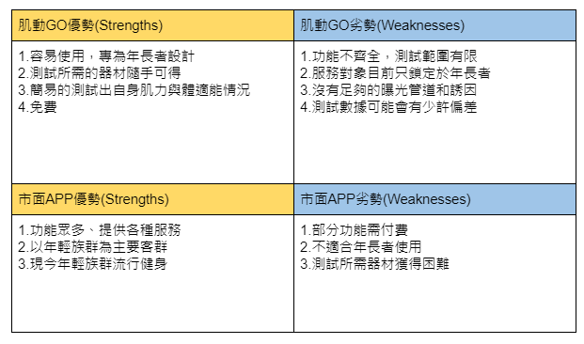

▲圖 1-3-2 肌動GO優劣比較

# 系統目標與預期成果

## 系統目標

## 預期成果

# 系統規格

## 系統架構

▲圖

## 系統軟、硬體需求與技術平台

▼表 系統需求表

|  |  |  |  |
| --- | --- | --- | --- |
| 軟、硬體需求與技術平台 | 最低系統需求 |  | 建議系統需求 |
| 作業系統版本 | Android 4.02以上 |  | Android 5.0以上 |
| iOS 9 以上 |  | iOS 13 以上 |
| 處理器與磁碟可用空間 | 雙核心以上 |  | 四核心以上 |
| 1GB以上可用空間 |  | 4GB以上可用空間 |
| 記憶體及網路 | 1GB以上可用記憶體 |  | 4GB以上可用記憶體 |
| 4G以上行動網路、Wi-Fi無線網路 | | |

## 使用標準與工具

▼表 系統使用開發表

|  |  |
| --- | --- |
| 系統開發環境 | |
| 作業系統 | Window 10、macOS Monterey |
| 資料庫伺服器 | MySQL、SQLite |
| 伺服器 | CentOS 8 |
| 程式開發技術 | |
| 前端技術 | Flutter |
| 後端技術 |  |
| 程式編輯器 | Visual Studio Code、Xcode、Android Studio |
| UML | Diagrams.net、Visual Paradigm Online |
| UI使用者介面 | Figma、Adobe Xd |
| 管理專案、程式平台 | |
| 版本控制 | GitHub、Google Drive Desktop |
| 專案管理 | GitHub |
| 專案發想製作 | Milanote |
| 文件、美工程式 | |
| 文件 | Microsoft Office Word、Microsoft Office Excel、Milanote |
| 簡報 | Prezi、Canva、Microsoft Office PowerPoint |
| 時程甘特圖 |  |
| 設計圖樣 | Vectornator、Adobe Illustrator、Adobe Photoshop |
| 海報 | Canva |
| 影片編輯、剪輯 | Canva、iMovie、Adobe Premiere |

# 專案時程與組織分工

## 專案時程

## 專案組織與分工

# 需求模型

## 使用者需求

* 使用者可檢測肌力(二頭、三角、下肢)
* 檢測結果須轉至本地和雲端資料庫
* 使用者可檢視檢測結果
* 管理者可使用雲端資料庫
* 使用者可檢視運動地圖(包含歷史紀錄、和當日運動目標)
* 管理者可變更使用者運動目標
* 使用者可紀錄運動
* 運動紀錄須轉至本地和雲端資料庫
* 管理者可新增對使用者提醒事項

## 使用個案圖(Use case diagram)

## 使用個案描述，使用活動圖(Activity diagram)

## 分析類別圖(Analysis class diagram)，甚至分析物件圖(Analysis object diagram)

# 程序模型

## 循序圖(Sequential diagram)或通訊圖(Communication diagram)

## 設計類別圖(Design class diagram)，甚至設計物件圖(Design object diagram)

# 資料模型

## 佈署圖(Deployment diagram)

## 套件圖(Package diagram)

## 元件圖(Component diagram)

## 狀態機(State machine)，甚至時序圖(Timing diagram)

# 資料庫設計

## 資料庫關聯表

## 表格及其Meta data

# 程式規格

## 元件清單及其規格描述

## 其他附屬之各種元件

# 測試模型

## 測試計畫

## 測試個案與測試結果資料

# 操作手冊

# 使用手冊

# 感想

# 參考資料

附錄

|  |  |
| --- | --- |
| **評審建議事項** | **修正情形** |
|  |  |